LAPORAN SERKOMP
APPLIKASI PENGADUAN SEDERHANA BERBASIS LARAVEL
Laporan ini diajukan untuk memenuhi salah satu syarat kelulusan di
SMK MVP ARS Internasional
Tahun Pelajaran 2026/2027

Disusun:
MUHAMAD FATHIR OKTAVIANSYAH
NIS 2425102854

REKAYASA PERANGKAT LUNAK

SEKOLAH MENENGAH KEJURUAN
MULTI VOCATIONAL PLATFORM ARS INTERNASIONAL TAHUN PELAJARAN 2026/2027
Jl. Internasional No. 1-6, Antapani, Bandung, Jawa Barat 40282
Email: smkmvp@gmail.com
Telp: (022) 7210719
2026
DAFTAR ISI
BAB I DEFINISI DAN RUANG LINGKUP APLIKASI 4
I.I Latar Belakang 4
I.II Maksud dan Tujuan 4
I.III Ruang Lingkup 5
I.IV Gambaran Umum Sistem 5
I.V Teknologi Yang Digunakan 5
BAB II FITUR YANG AKAN DIBUAT 7
II.I Analisis Kebutuhan Sistem 7
II.II Manajemen Hak Akses Pengguna 8
II.III Alur Kerja Fitur Utama 9
II.IV Rancangan Antarmuka Fitur 10
BAB III DESAIN APPLIKASI 15
III.I FLOWCHART 15
III.II USE CASE 16
III.III Actifity Diagram 17
III.IV Class Diagram 24
BAB IV DEBUGING 25
IV.I Lingkungan Pengujian 25
IV.II Identifikasi Kesalahan 26
IV.III Penganan dan Perbaikan Kode 26
IV.IV Pengujian Ulang Fungsionalitas 27
BAB V PENUTUP 28
V.I Kesimpulan 28

DAFTAR GAMBAR
Gambar 2. 1 12
Gambar 2. 2 12
Gambar 2. 3 13
Gambar 2. 4 13
Gambar 2. 5 14
Gambar 2. 6 14
Gambar 2. 7 15
Gambar 2. 8 15
Gambar 3. 1 17
Gambar 3. 2 18
Gambar 3. 3 19
Gambar 3. 4 20
Gambar 3. 5 21
Gambar 3. 6 22
Gambar 3. 7 23
Gambar 3. 8 24
Gambar 3. 9 25
Gambar 3. 10 26

BAB I DEFINISI DAN RUANG LINGKUP APLIKASI

I.I Latar Belakang
Perkembangan teknologi informasi mendorong proses pelayanan dan penyampaian informasi untuk dilakukan secara lebih terstruktur dan mudah diakses. Dalam proses pelayanan, pengaduan merupakan salah satu bentuk komunikasi yang penting karena dapat digunakan untuk menyampaikan masalah, keluhan, atau kendala yang dialami oleh pengguna. Jika pengaduan masih dilakukan secara manual, pencatatan, pencarian, dan pemantauan status pengaduan dapat menjadi kurang terorganisir.
Berdasarkan kebutuhan tersebut, dibuat sebuah Sistem Pengaduan berbasis web yang dapat membantu proses pencatatan dan pengelolaan pengaduan secara terpusat. Aplikasi ini dikembangkan menggunakan Laravel 12 sebagai framework, MySQL sebagai basis data, Blade sebagai template antarmuka, serta Bootstrap dan CSS sederhana untuk mendukung tampilan yang responsif dan mudah digunakan.
Sistem memiliki tiga jenis pengguna, yaitu Admin, Petugas, dan Customer. Setiap pengguna memiliki hak akses yang berbeda sesuai dengan tugasnya. Customer dapat melakukan registrasi, masuk ke sistem, membuat pengaduan, mengunggah foto sebagai bukti, dan melihat pengaduan miliknya. Petugas dapat melihat pengaduan dan menambahkan data Customer, sedangkan Admin memiliki hak akses pengelolaan pengguna dan data sistem yang lebih luas.

I.II Maksud dan Tujuan
Maksud dari pembuatan aplikasi ini adalah menyediakan sistem pengaduan berbasis web yang dapat digunakan untuk mencatat, mengelola, dan memantau pengaduan secara lebih terstruktur.
Tujuan pembuatan aplikasi ini adalah:
- Membuat media pengaduan yang dapat digunakan Customer melalui web.
- Menyimpan data pengaduan secara terstruktur di dalam basis data.
- Menyediakan fitur upload foto sebagai bukti pendukung pengaduan.
- Menerapkan pembagian hak akses berdasarkan role Admin, Petugas, dan Customer.
- Membantu Admin dan Petugas dalam melihat serta mengelola data pengaduan.
- Menerapkan authentication dan pembatasan akses agar data sesuai dengan hak pengguna.
- Menghasilkan aplikasi yang sederhana, responsif, dan mudah digunakan.

I.III Ruang Lingkup
Ruang lingkup aplikasi dibatasi pada pengelolaan pengguna dan pengaduan dalam satu sistem berbasis web. Ruang lingkup tersebut meliputi:
- Authentication berupa register Customer, login, dan logout.
- Manajemen role dan pembatasan akses untuk Admin, Petugas, dan Customer.
- Manajemen data pengguna oleh Admin.
- Fitur Petugas untuk menambahkan Customer sesuai hak akses.
- Fitur profile untuk setiap pengguna.
- Pembuatan pengaduan oleh Customer.
- Upload foto sebagai bukti pengaduan.
- Customer hanya dapat melihat pengaduan miliknya sendiri.
- Admin dan Petugas dapat melihat data pengaduan sesuai hak akses.
- Pengujian akses halaman dan fungsi untuk memastikan pembatasan role berjalan.

I.IV Gambaran Umum Sistem
Sistem Pengaduan merupakan aplikasi berbasis web yang menghubungkan Customer, Petugas, dan Admin dalam proses pengelolaan pengaduan. Customer menjadi pihak yang menyampaikan pengaduan, Petugas membantu melihat data yang masuk, sedangkan Admin mengelola pengguna dan fungsi administrasi sistem.
Alur umum sistem dimulai dari pengguna melakukan login atau Customer melakukan registrasi. Setelah berhasil masuk, sistem mengarahkan pengguna ke dashboard sesuai role. Customer dapat membuat pengaduan dan mengunggah foto. Data tersebut disimpan ke basis data sehingga dapat dilihat oleh pihak yang memiliki hak akses.

I.V Teknologi Yang Digunakan
Teknologi | Kegunaan
Laravel 12 | Framework utama untuk membangun aplikasi web dan mengatur struktur MVC.
PHP | Bahasa pemrograman yang digunakan oleh Laravel.
MySQL | Database untuk menyimpan data pengguna dan pengaduan.
Blade | Template engine Laravel untuk membuat halaman antarmuka.
Bootstrap 5 | Membantu membuat tampilan sederhana dan responsif.
CSS | Digunakan untuk penyesuaian tampilan aplikasi.
Font Awesome / Bootstrap | Digunakan sebagai icon
Icons | pada menu dan tombol.

BAB II FITUR YANG AKAN DIBUAT

Analisis Kebutuhan Sistem
Analisis kebutuhan dilakukan untuk menentukan fungsi yang harus tersedia agar aplikasi dapat digunakan sesuai tujuan. Kebutuhan dibagi menjadi kebutuhan fungsional dan nonfungsional.
A. Kebutuhan Fungsional
No. | Kebutuhan | Keterangan
1 | Register | Customer dapat membuat akun baru.
2 | Login | Pengguna masuk menggunakan email dan password.
3 | Logout | Pengguna dapat keluar dari sistem dengan aman.
4 | Manajemn User | Admin dapat mengelola data pengguna.
5 | Tambah Customer | Petugas dapat menambahkan Customer sesuai hak akses.
6 | Profile | Pengguna dapat melihat data profile sesuai hak akses.
7 | Buat Pengaduan | Customer dapat membuat pengaduan.
8 | Upload Foto | Customer dapat melampirkan foto pada pengaduan.
9 | Lihat Pengaduan | Customer melihat pengaduannya; Admin/Petugas melihat data sesuai hak akses.
10 | Role Access | Sistem membatasi fitur berdasarkan role pengguna.
B. Kebutuhan Nonfungsional
  - Sistem berbasis web dan dapat digunakan melalui browser.
  - Antarmuka menggunakan Bootstrap dan CSS sederhana agar mudah digunakan.
  - Password pengguna disimpan menggunakan mekanisme hashing Laravel.
  - Validasi dilakukan pada data yang masuk dari form.
  - Akses halaman dibatasi menggunakan authentication dan middleware/authorization.
  - Data pengaduan disimpan pada database MySQL.
  - File foto pengaduan disimpan melalui mekanisme storage Laravel.

Manajemen Hak Akses Pengguna
Hak akses dibedakan berdasarkan role agar setiap pengguna hanya dapat menggunakan fitur yang sesuai.
Role | Hak Akses Utama
Admin | Dashboard Admin, CRUD semua user, melihat pengaduan, profile, dan fungsi administrasi sistem.
Petugas | Dashboard Petugas, melihat pengaduan, menambah Customer, dan profile.
Customer | Register, login, dashboard Customer, profile sendiri, membuat pengaduan, upload foto, dan melihat pengaduan sendiri.
Pembatasan akses diterapkan pada route/server menggunakan middleware atau authorization. Penyembunyian menu pada tampilan saja tidak dianggap sebagai pengamanan yang cukup.

Alur Kerja Fitur Utama
A. Alur Authentication
  - Customer yang belum memiliki akun melakukan registrasi.
  - Sistem menyimpan data Customer dengan role customer.
  - Pengguna memasukkan email dan password pada halaman login.
  - Sistem memeriksa data login.
  - Jika benar, pengguna diarahkan ke dashboard sesuai role.
  - Jika salah, sistem menampilkan pesan kesalahan.
B. Alur Pengaduan
  - Customer login ke dalam sistem.
  - Customer membuka menu pengaduan.
  - Customer mengisi isi pengaduan dan memilih foto jika diperlukan.
  - Sistem melakukan validasi data.
  - Sistem mengambil ID user dari akun yang sedang login.
  - Data pengaduan disimpan ke database.
  - Customer dapat melihat kembali pengaduan miliknya.
  - Admin dan Petugas dapat melihat data pengaduan sesuai hak akses.
C. Alur Manajemen User
  - Admin login ke sistem.
  - Admin membuka menu User.
  - Admin dapat menambah, melihat, mengubah, atau menghapus data user sesuai kebutuhan.
  - Petugas hanya mendapatkan akses untuk menambah Customer.
  - Customer tidak memiliki akses ke menu User.

Rancangan Antarmuka Fitur
Rancangan antarmuka pada aplikasi Sistem Pengaduan dibuat dengan mengutamakan tampilan yang sederhana, mudah dipahami, dan sesuai dengan kebutuhan masing-masing pengguna. Tampilan aplikasi menggunakan Bootstrap dan CSS sehingga setiap halaman memiliki struktur yang konsisten dan dapat digunakan dengan baik.
Antarmuka aplikasi dibedakan berdasarkan hak akses pengguna, yaitu Admin, Petugas, dan Customer. Setiap pengguna mendapatkan menu dan fitur sesuai dengan hak aksesnya. Berikut merupakan beberapa tampilan antarmuka yang terdapat pada aplikasi Sistem Pengaduan.

- Tampilan Halaman Login
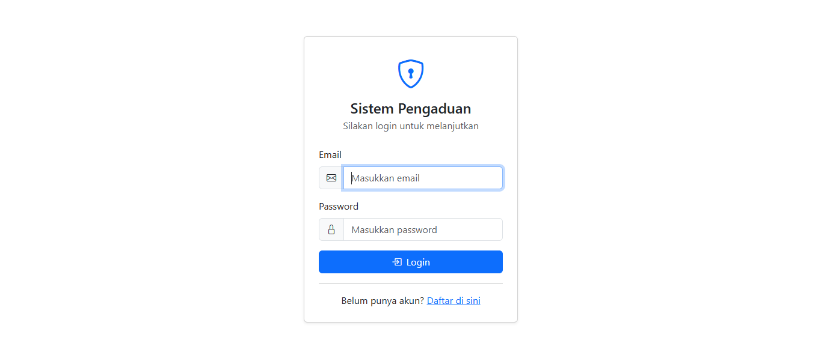
Halaman login digunakan oleh pengguna untuk masuk ke dalam sistem. Pengguna memasukkan email dan password yang telah terdaftar. Setelah berhasil melakukan login, pengguna akan diarahkan ke halaman dashboard sesuai dengan role yang dimiliki.
Gambar 2. 1

- Tampilan Dashboard Admin
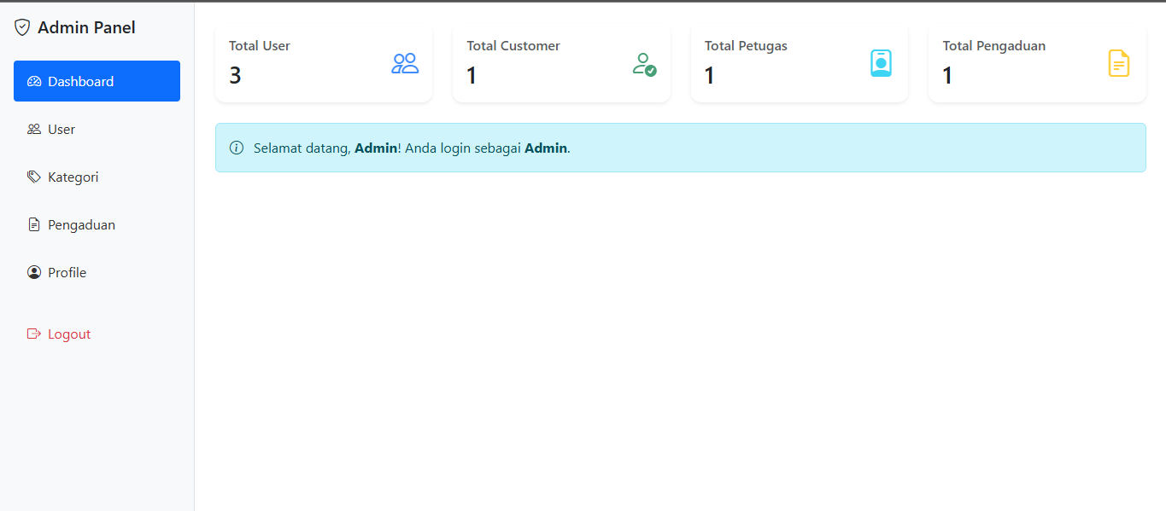
Dashboard Admin merupakan halaman utama yang dapat digunakan oleh Admin setelah berhasil login. Halaman ini menampilkan informasi dan menu yang dapat digunakan Admin untuk mengelola data pengguna serta memantau data pengaduan.
Gambar 2. 2

- Tampilan Dashboard Petugas
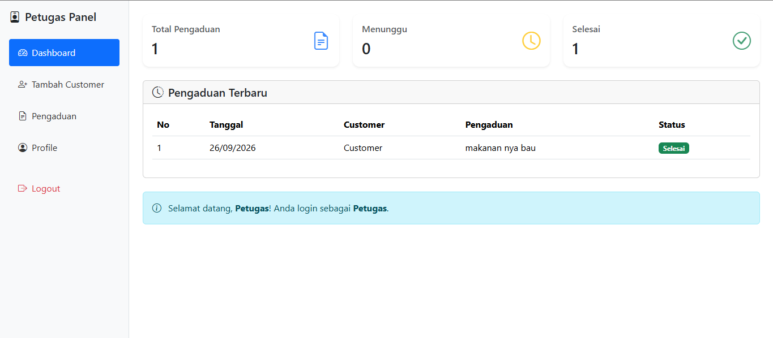
Dashboard Petugas merupakan halaman utama yang digunakan Petugas untuk mengakses fitur yang sesuai dengan hak aksesnya. Petugas dapat melihat informasi pengaduan dan mengakses fitur pengelolaan Customer sesuai dengan ketentuan sistem
Gambar 2. 3
- Tampilan Dashboard Customer
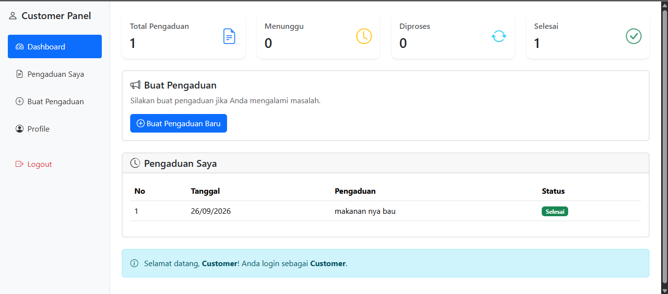
Dashboard Customer merupakan halaman utama yang digunakan Customer setelah berhasil login. Pada halaman ini Customer dapat melihat informasi pengaduan dan mengakses fitur untuk membuat serta melihat pengaduan yang dimilikinya.
Gambar 2. 4

- Tampilan Manajemen User
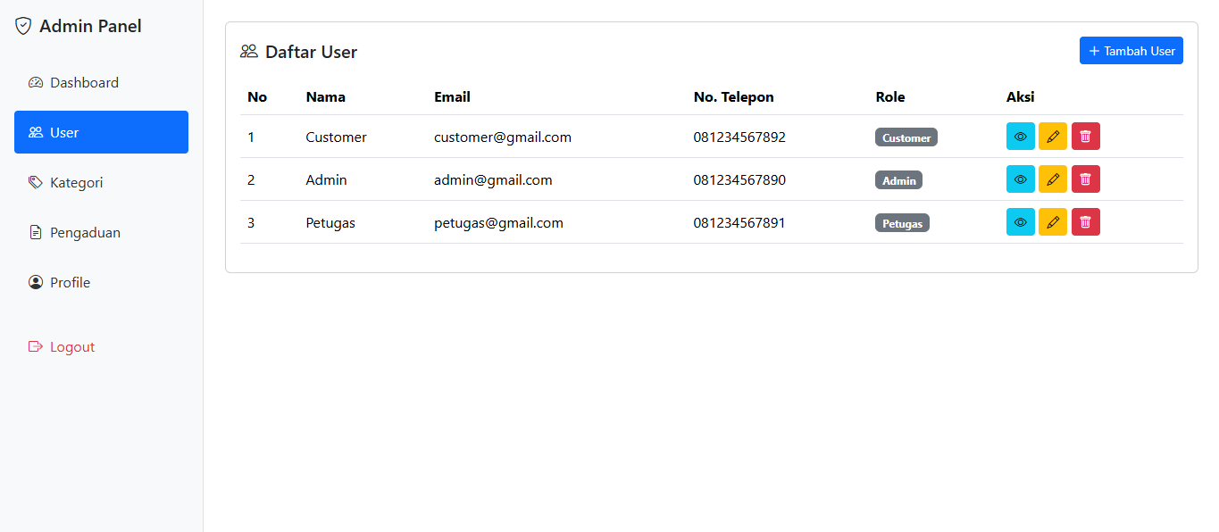
Halaman Manajemen User digunakan Admin untuk mengelola data pengguna yang terdaftar pada sistem. Admin dapat menambahkan, melihat, mengubah, dan menghapus data pengguna sesuai dengan hak akses yang dimiliki.
Gambar 2. 5
- Tampilan Halaman Kategori
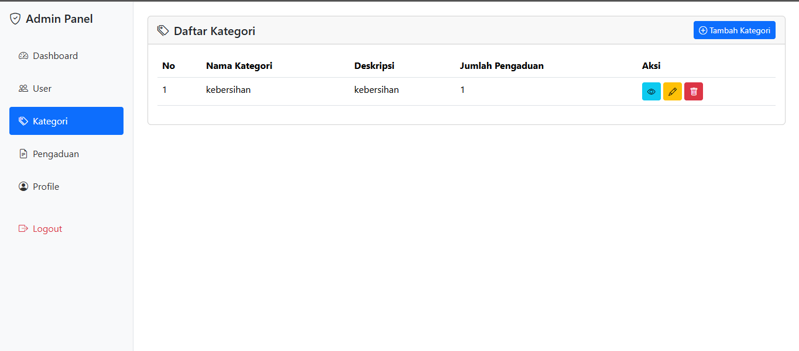
Halaman kategori digunakan untuk mengelola data kategori yang dibuat oleh admin dengan tujuan ketika customer melakukan pengaduan data pengaduan itu memiliki janis kategori yang jelas dan tidak diluar context.
Gambar 2. 6

- Tampilan Halaman Pengaduan
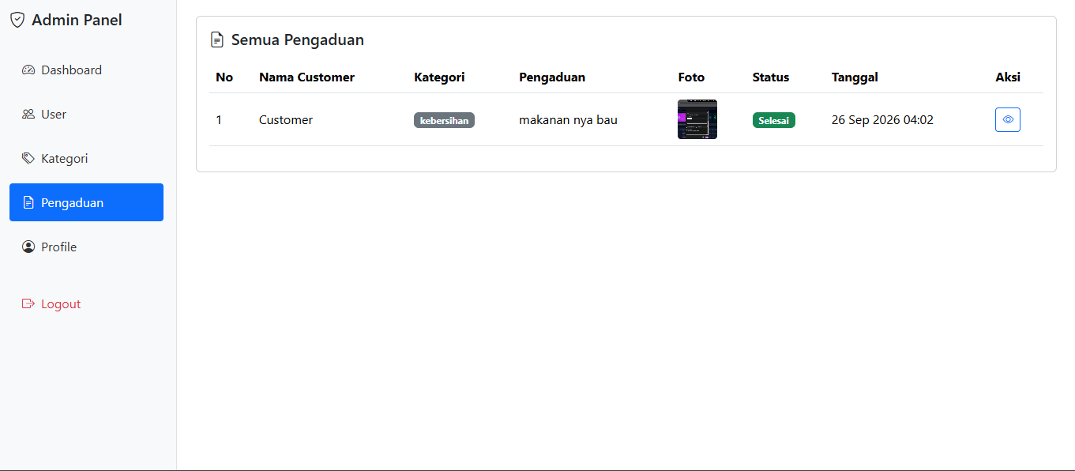
Halaman Pengaduan digunakan untuk mengelola data pengaduan yang dibuat oleh Customer. Customer dapat membuat pengaduan dan mengunggah foto sebagai bukti, sedangkan Admin dan Petugas dapat melihat data pengaduan yang masuk.
Gambar 2. 7
- Tampilan Profile
Halaman Profile digunakan untuk menampilkan informasi pengguna yang sedang login. Informasi yang ditampilkan meliputi nama, email, nomor telepon, dan role pengguna.
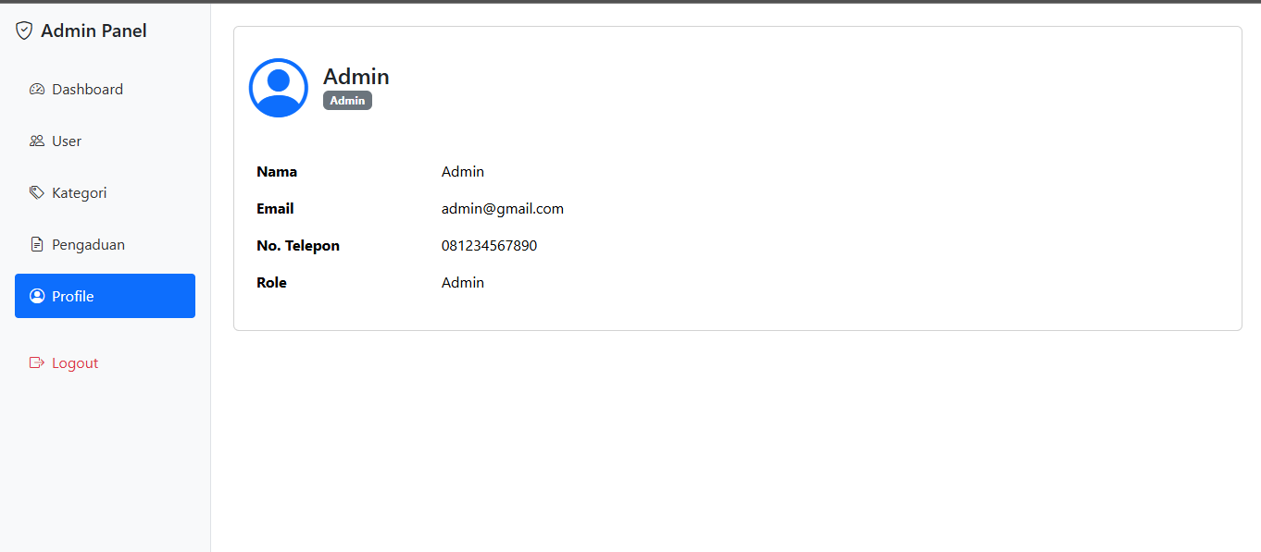
Gambar 2. 8

BAB III DESAIN APPLIKASI
Desain aplikasi digunakan sebagai gambaran struktur, alur, interaksi, dan hubungan antarbagian sistem. Diagram pada bab ini dibuat oleh penyusun berdasarkan rancangan aplikasi.

FLOWCHART
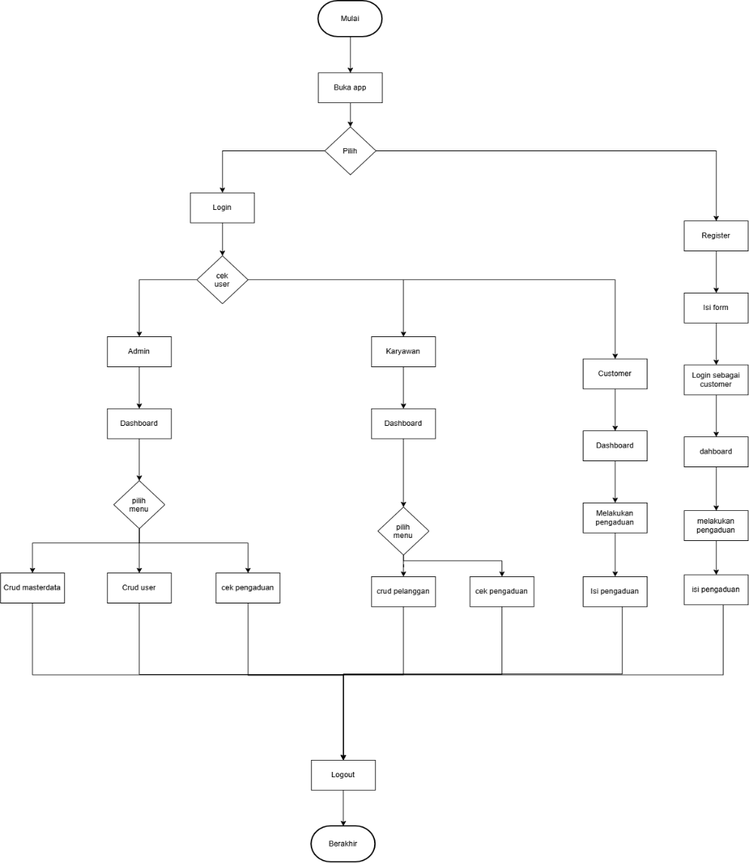
Flowchart digunakan untuk menggambarkan alur proses utama dalam sistem, mulai dari pengguna melakukan akses sampai proses pengaduan disimpan dan dapat dilihat oleh pihak yang memiliki hak akses.
Gambar 3. 1

USE CASE
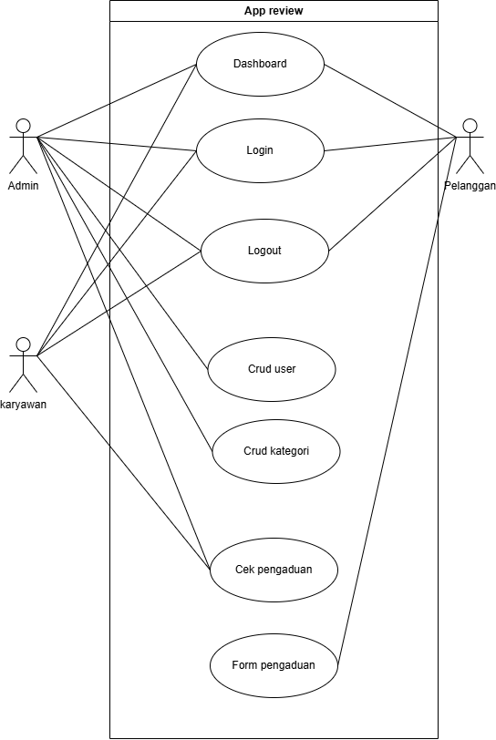
Use Case digunakan untuk menunjukkan hubungan antara aktor dan fungsi yang tersedia dalam Sistem Pengaduan. Aktor utama adalah Admin, Petugas, dan Customer.
Gambar 3. 2

Actifity Diagram
Activity Diagram digunakan untuk menggambarkan urutan aktivitas pada proses tertentu seperti login, logout, pengelolaan user, pengelolaan kategori dan pembuatan pengaduan.
- Login
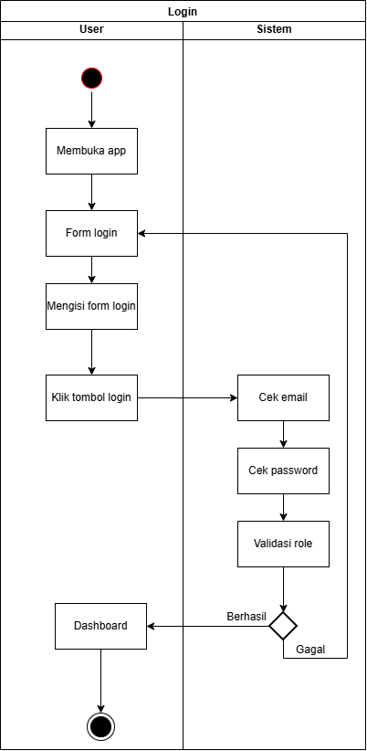
Gambar 3. 3
- Logout
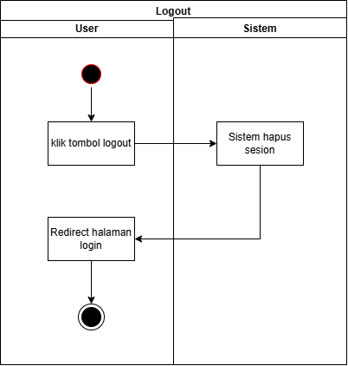
Gambar 3. 4

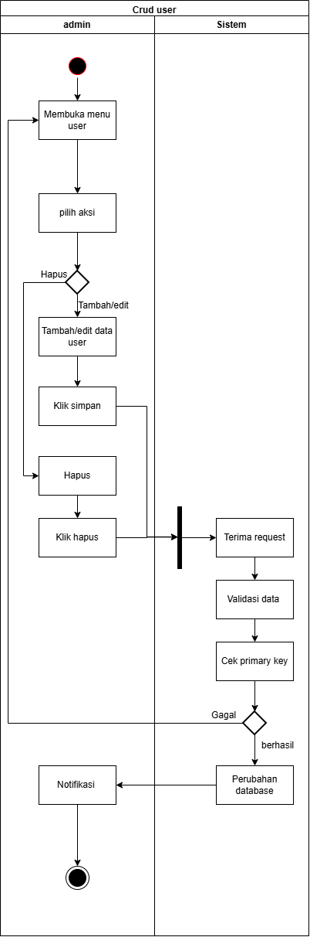
- Crud User

Gambar 3. 5

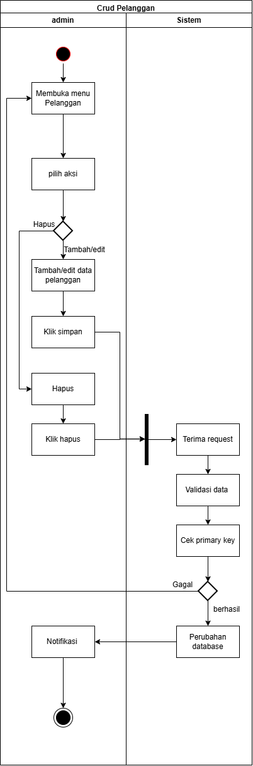
- Crud Customer
Gambar 3. 6

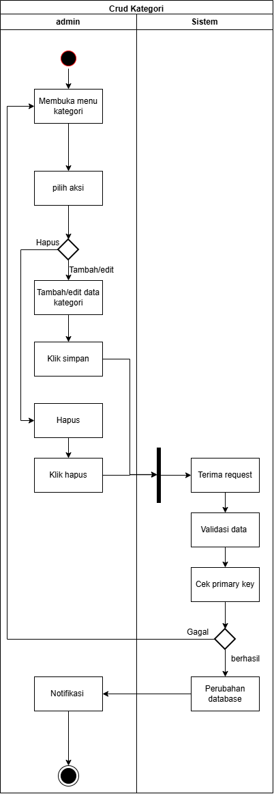
- Crud Kategori
Gambar 3. 7

- Cek Pengaduan
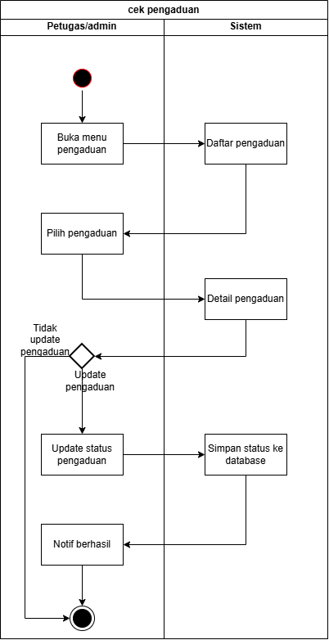
Gambar 3. 8

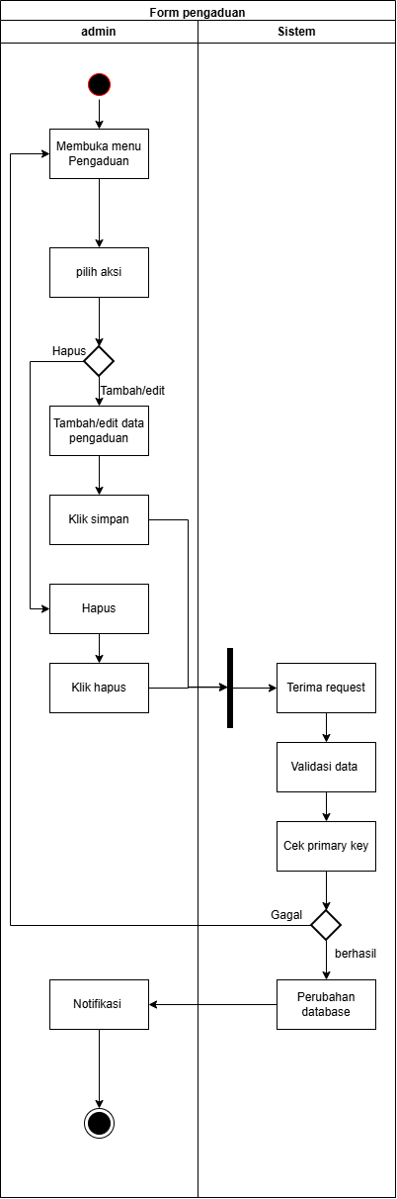
- Form Pengaduan
Gambar 3. 9

Class Diagram
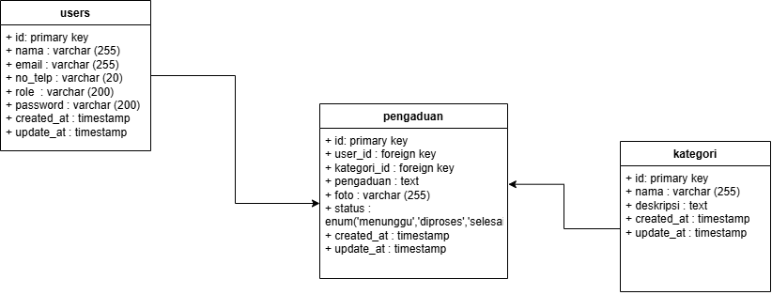
Class Diagram digunakan untuk menggambarkan struktur class yang digunakan dalam aplikasi, termasuk hubungan antara User dan Pengaduan.
Gambar 3. 10

BAB IV DEBUGING

Lingkungan Pengujian
Pengujian dilakukan pada lingkungan pengembangan aplikasi berbasis web. Lingkungan pengujian meliputi:
Komponen | Keterangan
Sistem Operasi | Windows
Framework | Laravel 12
Bahasa Pemrograman | PHP
Database | MySQL
Template | Blade
UI | Bootstrap 5 dan CSS
Browser | Browser web modern untuk pengujian aplikasi
Editor | Visual Studio Code atau editor yang digunakan selama pengembangan

Pengujian dilakukan dengan menjalankan aplikasi secara lokal dan mengakses halaman melalui browser. Database digunakan untuk memeriksa apakah data yang dikirim dari aplikasi berhasil disimpan dan ditampilkan kembali.

Identifikasi Kesalahan
Identifikasi kesalahan dilakukan dengan mencoba fungsi aplikasi dari sisi pengguna serta mencoba akses yang tidak sesuai dengan role. Beberapa hal yang diperiksa meliputi:
  - Kesalahan koneksi atau konfigurasi database.
  - Kesalahan route atau halaman yang tidak dapat diakses.
  - Kesalahan validasi input form.
  - Kesalahan proses login dan logout.
  - Kesalahan pembatasan akses berdasarkan role.
  - Kesalahan penyimpanan data user dan pengaduan.
  - Kesalahan upload atau penampilan foto pengaduan.
  - Customer dapat melihat data yang seharusnya hanya dapat diakses oleh user lain.
  - Petugas dapat mengakses fungsi Admin yang seharusnya dibatasi.
Jika ditemukan error pada saat implementasi, error dicatat berdasarkan pesan yang muncul, halaman yang bermasalah, dan langkah yang menyebabkan error.

Penganan dan Perbaikan Kode
Penanganan error dilakukan dengan mencari sumber masalah terlebih dahulu sebelum melakukan perubahan kode. Perbaikan dilakukan pada bagian yang menyebabkan masalah dan kemudian diuji kembali.
- Membaca pesan error dan menentukan bagian aplikasi yang bermasalah.
- Memeriksa route, controller, model, migration, view, middleware, atau konfigurasi yang berkaitan.
- Memperbaiki kode pada bagian yang menyebabkan error.
- Menjalankan kembali aplikasi dan melakukan pengujian.
- Memastikan perubahan tidak menimbulkan masalah pada fitur lain.
Untuk menjaga keamanan sistem, proses validasi dan pembatasan role diterapkan pada sisi server. Data user yang sedang login digunakan untuk menentukan kepemilikan data pengaduan sehingga user tidak dapat mengubah identitas pemilik pengaduan melalui input form.

Pengujian Ulang Fungsionalitas
Setelah perbaikan dilakukan, setiap fungsi yang berkaitan dengan perubahan diuji kembali. Pengujian ulang dilakukan berdasarkan role pengguna
No. | Skenario Pengujian | Hasil yang Diharapkan
1 | Admin login | Admin berhasil masuk ke dashboard Admin.
2 | Petugas login | Petugas berhasil masuk ke dashboard Petugas.
3 | Customer login | Customer berhasil masuk ke dashboard Customer.
4 | Customer membuat pengaduan | Pengaduan tersimpan sebagai milik Customer yang login.
5 | Customer upload foto | Foto valid berhasil disimpan dan ditampilkan.
6 | Customer melihat pengaduan | Customer hanya melihat pengaduannya sendiri.
7 | Admin mengelola user | Admin dapat melakukan fungsi user sesuai hak akses.
8 | Petugas menambah Customer | Customer berhasil ditambahkan dengan role customer.
9 | Customer membuka menu User | Akses ditolak karena Customer tidak memiliki hak akses.
10 | Petugas membuka fungsi Admin | Akses ditolak karena Petugas tidak memiliki hak akses Admin.
11 | Logout | Session berakhir dan pengguna kembali ke halaman login.

BAB V PENUTUP

V.I Kesimpulan
Berdasarkan proses perancangan dan pengembangan, Sistem Pengaduan berbasis Laravel 12 dirancang untuk membantu proses pencatatan dan pengelolaan pengaduan secara terstruktur. Sistem menyediakan authentication, pembagian hak akses berdasarkan role, manajemen user, profile, pembuatan pengaduan, upload foto, serta pengelolaan dan pemantauan data pengaduan.
Penerapan tiga role, yaitu Admin, Petugas, dan Customer, digunakan untuk membedakan fungsi dan tanggung jawab pengguna. Pembatasan akses melalui middleware atau authorization juga membantu mencegah pengguna mengakses halaman yang tidak sesuai dengan haknya.
Dengan adanya sistem berbasis web ini, proses penyampaian pengaduan dapat dilakukan melalui satu aplikasi sehingga data lebih mudah dicatat, disimpan, dan ditelusuri dibandingkan proses yang tidak terpusat.

DAFTAR PUSTAKA
Laravel Documentation. Laravel 12 Documentation. https://laravel.com/docs/12.x

PHP Documentation. PHP Manual. https://www.php.net/docs.php

MySQL Documentation. MySQL 8.0 Reference Manual. https://dev.mysql.com/doc/

Bootstrap Documentation. Bootstrap 5 Documentation. https://getbootstrap.com/docs/5.3/

Font Awesome Documentation. Font Awesome Documentation. https://fontawesome.com/docs

